EXAMEN FINAL 2

NOMBRE ________________________________
Usar bolígrafo negro o azul 30.08.10

I Escoja la respuesta más correcta 5 ptos

- El siguiente enunciado pertenece a los causales de subcontratación:
- Desequilibrio en la utilización de la capacidad productiva o de desarrollo del producto, debido a ascensos o descensos ventas
- Desaparición de nuevas marcas o modificaciones en antiguas; falta de nuevas tecnologías o productos
- Un OPL , como en el caso HICEB
- Ninguna de las anteriores

- La siguiente es la mejor definición para las forma de Subcontratación: Táctica
- Se da cuando empresa tiene saturada su producción y encarga a otra parte del proceso productivo.
- Unidad a la complementariedad y especialización. La empresa contratada participa en la elaboración del producto, en su evolución técnica e incluso rentabilidad. Para la empresa contratante esta es una decisión de tipo estructural.
- Surgimiento de OPLs y outsourcing con un principio de integralidad vertical
- Ninguna de las anteriores

- La Distribución tipo taller, donde puedo incluir a un Operador en Outsourcing, se basa en:
- Basada en agrupaciones (estaciones) con personal/equipo capaces de realizar actividad similar. Ciclo de trabajo puede ser intermitente. Control más complicado del outsourcing.
- Esta distribución no existe.
- Ordena y agrupa puestos funcionales y operarios según concepto equilibrado de la línea. Se busca simplificación de trabajo
- Ninguna de las anteriores

- Distribución Física: Almacenaje y Picking. La subcontratación en estos ámbitos dependerá de las características del producto, el sector y empresas colaboradoras, OPL, de haber. Así, cabe primero entender las necesidades logísticas, cabe distinguir el ________________ del posible requerimiento, …
- Nivel de Servicio (SLA)
- Perfil de Servicio
- FODA
- Packing

- Los motivos generadores de requerimiento extra en el almacenaje y por lo tanto la necesidad de un OPL son :
- Limitación física de las instalaciones
- Incremento de costos operativos
- Apertura de nuevos negocios
- Todas las anteriores

II Caso Práctico Roxer 18 Ptos
La empresa ROXER S.A., por no poseer niveles de capacitación ni pericia en temas logística de transporte y distribución, lo ha contratado para hacer una consultoría en relación a su operación de logística del transporte dentro del Ecuador.

Para ROXER la Operación de Transporte de Distribución es inherente a su negocio, y cuenta con 4 furgones en outsourcing provistos por la empresa transportista Transhelato SA - especialista en esta rama y en régimen monocliente y como “partner” con Transhelato - para la distribución rutinaria y establecida de helados y chocolates dentro de la ciudad de Riobamba, la mayor parte de sus clientes están dentro del casco central de esa ciudad. Todos estos furgones son de 3 ton vista las restricciones de circulación en ese ámbito.

Por otro lado, para su abastecimiento (una actividad insignificante para sus directivos), la empresa moviliza la carga en un furgón contenedor de estilo semirremolque de la fábrica de Quito a Riobamba con un servicio contratado a la empresa Ransa SA – transnacional que abarca todos los sectores y que le ha ofertado almacenaje, distribución, maquilado, y resto servicios logísticos - este transporte en la frecuencia de martes y jueves.

- Basado en los factores de decisión de Roxer S.A. donde ubicaría usted en la tabla 1 a Transhelato S.A. y Ransa S.A.: 4 Puntos

Tabla 1
FACTORES DE DECISION Roxer |  | NIVEL DE CONTRIBUCION (Core)
 |  | ALTO | BAJO
NIVEL DE COMPETENCIA | ALTO | 1) | 2)
NIVEL DE COMPETENCIA | BAJO | 3) | 4)

- Basado en el caso, indicar a que numeración (cuadrante) pertenece y porque (argumentar!), el servicio contratado por ROXER a Transhelato SA y a Ransa SA. 4 4 Puntos
Tabla 2
AMBITO DE ACTUACION del OPL |  | COBERTURA SECTOR
 |  | GENERALISTA | ESPECIALISTA
GESTION CADENA | INTEGRAL | 1) | 2)
GESTION CADENA | PARCIAL | 3) | 4)

- Roxer SA está considerando flota propia para la Logística de Distribución, y tiene esta tabla elaborada basado únicamente en este aspecto; sin embargo de su experiencia y análisis general, cuál sería su sugerencia de Opción? 2 Puntos
Furgón 3 t Hyundai Opción B
Furgón 6t Hino Opción A
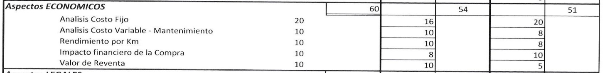

- Preguntas: 4 Puntos
- Se dice que Ransa es un 4PL que pertenece al caso 8, justificar si es verdadero o falso 1 Punto
- Indique en que caso se encuentran Transhelato S.A. y Ransa SA en la tabla de modalidades de servicios de los Operadores logísticos. Argumenten sus respuestas. 3 Puntos
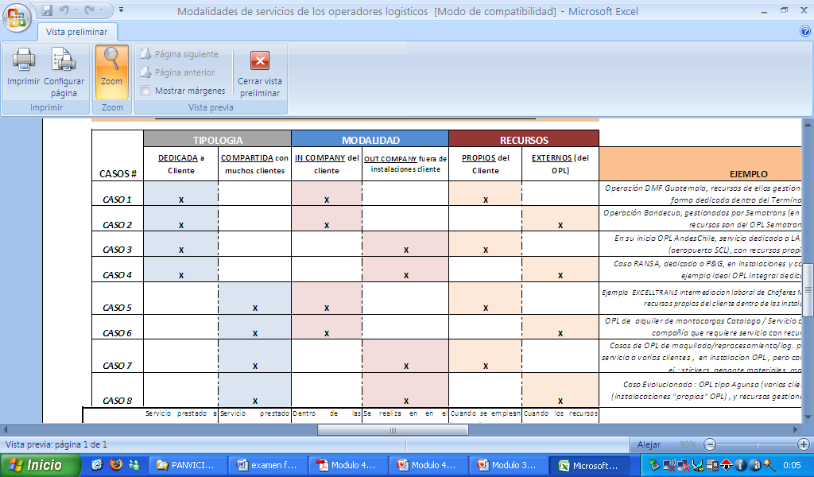
- Conteste Verdadero o Falso según corresponda y justifique de requerir 4 Puntos
- ROXER realiza con Transhelato S.A. no es una subcontratación táctica V F
b. La exclusividad de Transhelato S.A. con respecto a Roxer lo limita en la captación de nuevos clientes V F
- Para cuidarse de cualquier eventualidad Roxer debe limitar la información a Transhelato S.A. en todos los aspectos incluida la logística de distribución V F
- El personal que trabaja en Transhelato puede reclamar alguna indemnización a Roxer en caso de ocurrir alguna desgracia durante la distribución de su mercancía
V F

III Táctico Vs. Estratégico en la Producción 6 Ptos
COMPLETAR!

TACTICA | ESTRATEGICA
ACTIVIDAD MADURA | SECTORES DE PUNTA
OPERA CON PLANOS EXTERIORES
 | PRECISA OFICINA TECNICA
RECIBE ASESORAMIENTO TECNICO
PUEDE NO COMPRAR LA MATERIA PRMA | COMPRA LA MATERIA PRIMA
TECNOLOGIA MEDIA-BAJA | MEJOR TECNOLOGIA
 | MAS COMPLEJO, MEJOR CALIDAD
 | ALTO VALOR AÑADIDO
 | PUEDE DISPONER DE DEP. DE VENTAS

IV Cuestionario 6 Ptos
- Cuáles podrían ser las ventajas y desventajas de subcontratar un OPL de Almacenaje para una empresa ecuatoriana importadora de electrodomésticos como MABE o HACEB?
- Que diferencias existen entre un 3PL y un 4 PL? Argumente en detalle.

V Verdadero o falso 5 Puntos

A) Las centrales de compra no son muy usadas por las corporaciones o holdings V F
B) Casi todas las organizaciones cuestionan la conveniencia de: Fabricar o Comprar. Fabricar: da más independencia vs. Comprar: pudiese mejorar precios y servicio. V F
C) Con las estrategias colaborativas se busca ampliar el intercambio de información con el cliente final, así como una planificación conjunta y más real. V F
D) Desde la perspectiva del talento humano, se busca a través del outsourcing la precarización y el servilismo V F
E) Situaciones como la Mayor distancia con sus clientes, o pérdida de control, no son objeto de riesgo durante una implementación de 3PL o 4 PL V F

